SI-PDU 产品使用说明书

目 录
一、 概述 3
二、 主要功能 3
三、 监测方式 3
四、 适用范围 3
五、 产品示意图 4
六、 RS485接口RJ45端子引脚说明 4
七、 安装方式 4
八、 硬件使用说明 5
九、 通讯协议 8
十、 技术参数 8
十一、 输入/输出特性 16
十二、 质量保障 17

概述
SI-PDU网络远程监控管理电源分配系统，是克莱沃2016年在电源分配技术领域中推出的最新科研成果。该产品根据国际电源分配监控管理技术的发展趋势，结合数据中心应用环境的技术和市场需求，采用完全自主知识产权的最新核心技术，集交直流通用、串口通讯、监测控制、电源分配、热插拔等技术于一体而精心设计的标准级远程监测管理电源分配器。

主要功能
1.总工作电压的监测；
2.总负载电流的监测；
3.总负载功率的监测；
4.总电能用量的监测；
5.机柜温湿度微环境监测；

监测方式
通过CELVER Manager实现设备的集中监测、控制与管理。

适用范围
SI-PDU适合于网络通讯、电信电力、金融保险、航空航天、信息处理、教育医疗、电子政务、交通运
输、企业管理等行业数据中心的各种网络机柜、服务器机柜等设备的专业配套。
适用于100VAC~240VAC单相交流、200VAC~400VAC三相交流电源，输出最大负载电流单相63A、三相3×32A；以及100VDC~350VDC直流电源，输出最大负载电流60A；可满足世界各国和各地区客户的不同需求；输出单元可以根据需要选配输出单元数量和输出插座的制式。

产品示意图
1、显示屏：TFT液晶显示屏；
2、RUN：运行指示灯；
kWh：电能指示灯；
ALM：异常指示灯；
- SER：级联端口；
4、LINK：级联端口；
5、MENU：菜单功能键；
6、UP：设置功能键；
7、DOWN：定位功能键；
8、RESET：重启按钮；
9、T/H：温湿度传感器端口。

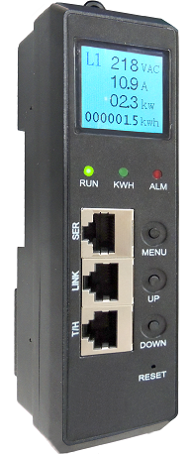

1
2
5
3
4
9
6
7
8

RS485接口RJ45端子引脚说明

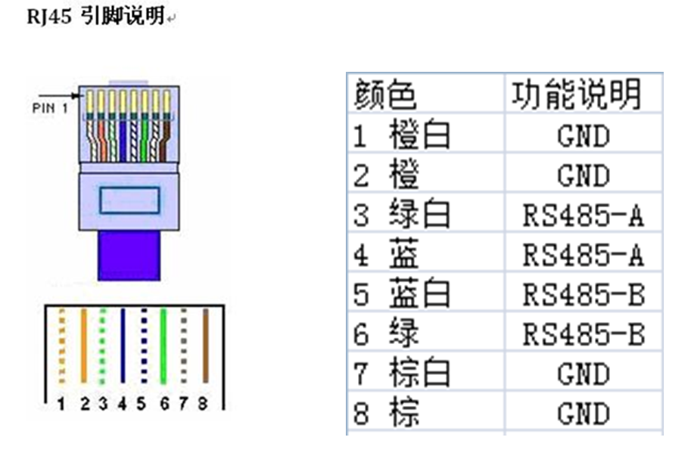

安装方式
垂直固定安装。

硬件使用说明
1．面板功能介绍：
RUN：产品运行状态指示灯（状态：亮、灭间隔1秒闪烁）。
kWh：电能运行指示灯（状态：闪烁，闪烁频率由负载电流值大小决定）。
ALM：产品功能异常指示灯（状态：常亮，电压、电流超过阀值时）。
RESET：重启按钮（产品重新启动按钮）
SER：串口（RS-485级联通信接口）
LINK：级联端口(RS-485级联通信接口）
MENU：菜单功能键（翻页查看显示屏内容、点亮液晶显示屏背光）
UP：设置功能键（点亮液晶屏背光、设置设备主副机地址码、电流电压上限阈值的数值0-9循环设定，设置后按MENU键确定，设备蜂鸣重启；否则15到30秒后，设备自动蜂鸣重启，不保存设置信息）
DOWN：定位功能键（点亮液晶屏背光、设置设备主副机地址码、电流电压上限阈值数值位置从右到左循环选择）
TFT：液晶显示屏（显示本机监测的数据状态及告警状态）。
T/H：温湿度传感器端口。
2．上电启动自检
上电自检，液晶屏全点亮，蜂鸣器蜂鸣、LED灯点亮。RUN运行指示灯闪烁，产品进入正常工作模式。以下分别是直流模块，交流单相、三相模块产品相关液晶显示内容介绍。
2.1直流功能模块：
第一屏显示：电流（0.0A）、电压(220VDC)、功率(0.0KW)、电能(0.0kWh)值（图一）。
第二屏显示：温湿度传感器数值（图二）。
第三屏显示：设备主副机地址码（设置范围：1-32）、波特率(4800/9600/19200/38400) （图三）。
第四屏显示：电流上限阈值（60A）、电压上限阈值(276VAC) （图四）。
第五屏显示：报警蜂鸣声音开启或关闭 （图五）。
Max
276V
60.0A

216VDC
00.0A
00.0KW
000000.0kWh
按下MENU键
长按5秒MENU
Temp
00℃
Hum
00％

Addr
01
Baud
9600

按下MENU键

按下MENU键

Bell

off

（图一）
（图二）
（图三）
（图四）

（图五）
2.2 交流单相功能模块：
第一屏显示：电压(220VAC)、电流（00.0A）、功率(00.0KW)、电能(000000.0kWh)值（图一）。
第二屏显示：温湿度传感器数值（图二）。
第三屏显示：设备主副机地址码（设置范围：1-32）、波特率(4800/9600/19200/38400) （图三）。
第四屏显示：电流上限阈值（63A）、电压上限阈值(276VAC) （图四）。
第五屏显示：报警蜂鸣声音开启或关闭（图五）。
按下MENU键
按下MENU键
TTON）键切换至下一屏显示
L1 216VAC
00.0A
00.0KW
000000.0kWh
长按5秒MENU
Max
276V
63.0A

Addr
01
Baud
9600

Temp
00℃
Hum
00％

Bell

off

按下MENU键

（图一）
（图二）
（图三）
（图四）

（图五）

2.3 交流三相功能模块：
第一屏显示相位（L1）：电压(220VAC)、电流（00.0A）、功率(00.0KW)、电能(000000.0kWh)值（图一）。
第二屏显示相位（L2）：电压(220VAC)、电流（00.0A）、功率(00.0KW)、电能(000000.0kWh)值（图二）。
第三屏显示相位（L3）：电压(220VAC)、电流（00.0A）、功率(00.0KW)、电能(000000.0kWh)值（图三）。
第第四屏显示：温湿度传感器数值（图四）。
第五屏显示：设备主副机地址码（设置范围：1-32）、波特率(4800/9600/19200/38400) （图五）。
第六屏显示相位（L1）：电流上限阈值（32A）、电压上限阈值(276V)（图六）。
第七屏显示相位（L2）：电流上限阈值（32A）、电压上限阈值(276V)（图七）
第八屏显示相位（L3）：电流上限阈值（32A）、电压上限阈值(276V)（图八）
第九屏显示：报警蜂鸣声音开启或关闭（图九）。

L3 216VAC
00.0A
00.0KW
000000.0kWh
L2 216VAC
00.0A
00.0KW
000000.0kWh
L1 216VAC
00.0A
00.0KW
000000.0kWh
按下MENU键TTON）键切换至下一屏显示
按下MENU键TTON）键切换至下一屏显示
按下MENU键TTON）键切换至下一屏显示
Temp
00℃
Hum
00％

按下MENU键

（图一）
（图二）
（图三）
（图四）
（图五）
（图七）
（图六）
（图八）
按下MENU键TTON）键切换至下一屏显示
长按5秒MENU
Addr
01
Baud
9600

L1
Max
276V
32.0A

L2
Max
276V
32.0A

按下MENU键TTON）键切换至下一屏显示
L3
Max
276V
32.0A

按下MENU键

Bell

off

（图九）

3. 报警功能
超限报警时，蜂鸣器蜂鸣（大约1秒）与LED（ALM）常亮，显示屏对应的报警区域字体变红。
4. 电能运行指示灯（kWh）
电能运行快慢指示灯。
5. 运行指示灯（RUN）
正常工作时，LED灯大约1秒闪烁一次。
6. 按键显示
短按（MENU键）可以切换查看电流，电压，功率，电能，温湿度，地址码、波特率。
长按（MENU键）五秒后, 此时表示进入电流电压最大值修改界面。修改参数完成后再按menu键并且蜂鸣器蜂鸣一声表示修改成功，在按下menu则进入电流电压显示界面。
7. 修改从机地址
按菜单键（MENU）切换界面，当切换到第三屏（三相第五屏）的时候，显示地址和波特率，此时按（DOWN）键，屏上的地址对应的背景颜色变红，表明此时可以进行地址修改，再按（UP）键即可修改地址。首先个位闪烁显示，按（UP）键可进行1－9的数字进行修改，当选定个位后再按（DOWN）键光标会移到十位闪烁显示，同理此时按（UP）键可进行1－9的数字进行修改。修改参数完成后再按MENU键并且蜂鸣器蜂鸣一声表示修改成功，在按下MENU则进入电流电压显示界面。
8. 修改电压电流的上限值
长按菜单键（MENU）大约5秒，当进入电流电压最大值显示界面，与此时按（DOWN）键，屏上的电压值个位就会闪烁显示，表明此时可以进行电压上限值修改状态，再按（UP）键即可修改电压个位的参数。首先个位闪烁显示，按（UP）键可进行1－9的数字进行修改，当选定个位后再按（DOWN）键光标会移到十位闪烁显示，同理此时按（UP）键可进行1－9的数字进行修改，再按（DOWN）键光标会移至电压值的百位数，同理按（UP）键可进行1－9的数字选择。电流修改同上。修改参数完成后再按MENU键并且蜂鸣器蜂鸣一声表示修改成功，在按下MENU则进入电流电压显示界面。
注：以上硬件设置后需按MENU键确认，设备蜂鸣重启后设置生效；否则20秒后，设备自动蜂鸣重启，但设置无效，不保存设置信息。
- 报警蜂鸣消音设置
长按菜单键（MENU）大约5秒，当进入电流电压最大值显示界面，通过MENU翻页到报警消音设置界面，与此时按（DOWN）键，屏上的on或off被选中显示，表明此时可以修改蜂鸣器开启或关闭状态，再按（UP）键即可进行on、off的选择（on为报警蜂鸣声音被打开，off为报警蜂鸣声音被关闭、消音）。修改完成后再按MENU键并且蜂鸣器蜂鸣一声表示修改成功，在按下MENU则进入电流电压显示界面。
注：硬件设置后需按MENU键确认，设备蜂鸣重启后设置生效；否则20秒后，设备自动蜂鸣重启，但设置无效，不保存设置信息。
10. 级联连接方法
串口线连接主机SER端口，级联连接线一端接主机的LINK端口，另一端接从机SER端口，再用一条级联连接线从当前从机的LINK端口，连接下一台从机的SER端口，依次连接各从机，最多可级联32台。
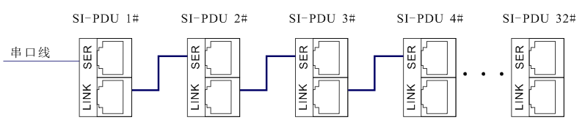

通讯协议
1、协议说明
引用标准：通用MODBUS RTU协议。
底层协议：RS-485
物理接口：串行通讯口采用两线RS-485，传输方式为异步、半双工方式，先传输最低有效位。
注：为保证通讯正常，MODBUS通讯命令间隔时间建议1000ms以上。

2、串口通讯线
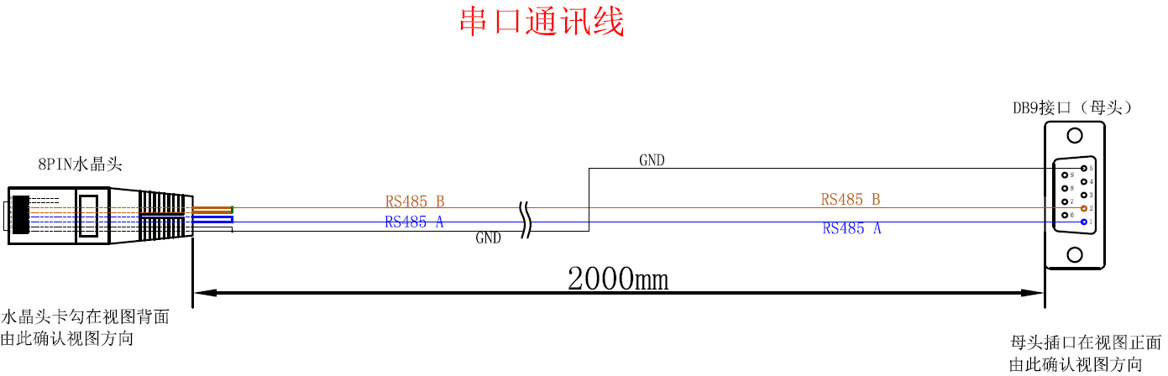
- 端口设置
数据传输速率：出厂默认为9600bps，可更改。
数据位：8
奇偶校验：无
停止位：1
数据流控制：无
4、功能码
功能码 | 名称
0x03 | 查询运行参数
0x10 | 设置数据信息
5、查询运行参数（0x03功能码）
主机发送，括号内为字节数：
从机地址（1），功能码（1），寄存器首地址（2），数据长度（2），CRC码（2）
从机应答，括号内为字节数：
从机地址（1），功能码（1），数据字节数（2），数据（N），CRC码（2）
例如：
5.1、直流：
主机发送数据：
01 03 00 00 00 1B 05 C1
01 表示从机地址码 03 表示功能码 00 00 表示寄存器首地址 00 1B 表示数据长度
05 C1 表示CRC校验
从机返回数据：
01 03 00 1B 00 DC 00 3C 00 0D 00 00 00 02 00 50 01 14 00 00 01 40 1D 3A 00 05 27 63 01 00 13 98 8D
01表示从机地址码（第1字节）
03表示功能码（第2字节）
00 1B表示数据字节数（第3、4字节）十六进制转换为十进制27
00 DC表示L1电压值（第5、6字节）十六进制转换为十进制220V
00 3C表示L1电流值（第7、8字节）十六进制转换为十进制6A
00 0D表示L1视在功率值（第9、10字节） 十六进制转换为十进制除以十1.3kVA
00 00 00 02表示L1电能值（第11、12、13、14字节） 十六进制转换为十进制除以十0.2 kWh
00 50表示L1欠压报警值（第15、16字节） 十六进制转换为十进制80V
01 14表示L1升压报警值（第17、18字节） 十六进制转换为十进制276V
00 00 表示L1下限电流报警值（第19、20字节）
01 40 表示L1上限电流报警值（第21、22字节）十六进制转换为十进制除以十32A
1D 表示温度值（第23字节） 十六进制转换为十进制29℃
3A 表示湿度值（第24字节） 十六进制转换为十进制58%
00 表示波特率9600(00默认9600，01为4800，02为9600，03为19200，04为38400) （第25字节）
05 27 表示有功功率值（第26、27字节）十六进制转换为十进制1319W
63 表示功率因素（第28字节）十六进制转换为十进制除以一百0.99
01 断路器开关命令 (01表示断路器闭合，00表示打开) （第29字节）
00表示直流 (00表示直流，01表示单相，02,表示两路，03表示三相) （第30字节）
13表示负载百分比（第31字节）十六进制转换为十进制19%
06 B2表示CRC校验（第32、33字节）
5.2、单、三相交流：
主机发送数据：
01 03 00 00 00 51 84 36
01 表示从机地址码 03 表示功能码 00 00 表示寄存器首地址 00 51 表示数据长度
84 36 表示CRC校验
从机返回数据：
01 03 00 51 00 DC 00 DC 00 DC 00 3A 00 3B 00 3C 00 0D 00 0D 00 0D 00 00 00 09 00 00 00 06 00 00 00 00 00 50 01 14 00 50 01 14 00 50 01 14 00 00 01 40 00 00 01 40 00 00 01 40 1D 3A 3C 00 63 00 03 02 04 FB 05 10 05 27 63 63 63 01 01 01 0F 32 63 32 12 12 13 F0 39
01 表示从机地址码（第1字节）
03 表示功能码（第2字节）
00 51 表示数据字节数（第3、4字节）十六进制转换为十进制81
00 DC 表示L1电压值（第5、6字节）十六进制转换为十进制220V
00 DC 表示L2电压值（第7、8字节）
00 DC 表示L3电压值（第9、10字节）
00 3A 表示L1电流值（第11、12字节）
00 3B 表示L2电流值（第13、14字节）
00 3C 表示L3电流值（第15、16字节）十六进制转换为十进制后除以十6.0A
00 0D 表示L1视在功率值（第17、18字节）
00 0D 表示L2视在功率值（第19、20字节）
00 0D 表示L3视在功率值（第21、22字节）十六进制转换为十进制后除以十1.3kVA
00 00 00 09 表示L1电能值（第23、24、25、26字节）十六进制转换为十进制后除以十0.9kWh
00 00 00 06 表示L2电能值（第27、28、29、30字节）
00 00 00 00 表示L3电能值（第31、32、33、34字节）
00 50 表示L1欠压报警值（第35、36字节）十六进制转换为十进制80V
01 14 表示L1升压报警值（第37、38字节）十六进制转换为十进制276V
00 50 表示L2欠压报警值（第39、40字节）
01 14 表示L2升压报警值（第41、42字节）
00 50 表示L3欠压报警值（第43、44字节）
01 14 表示L3升压报警值（第45、46字节）
00 00 表示L1下限电流报警值（第47、48字节）
01 40 表示L1上限电流报警值（第49、50字节）十六进制转换为十进制除以十32A
00 00 表示L2下限电流报警值（第51、52字节）
01 40 表示L2上限电流报警值（第53、54字节）
00 00表示L3下限电流报警值（第55、56字节）
01 40 表示L3上限电流报警值（第57、58字节）
1D 表示温度值（第59字节） 十六进制转换为十进制29℃
3A 表示湿度值（第60字节） 十六进制转换为十进制58%
3C 表示温度上限值（第61字节）十六进制转换为十进制60℃
00 表示温度下限值（第62字节）
63 表示湿度上限值（第63字节）十六进制转换为十进制99%
00 表示湿度下限值（第64字节）
03 表示单相输入(00表示直流，01表示单相，02,表示两路，03表示三相)（第65字节）
02 表示波特率9600(00默认9600，01为4800，02为9600，03为19200，04为38400)（第66字节）
04 FB 表示第一相有功功率值（第67、68字节）
05 10表示第二相有功功率值（第69、70字节）
05 27表示第三相有功功率值（第71、72字节）十六进制转换为十进制1319W
00表示第一相功率因素值（第73字节）
00表示第二相功率因素值（第74字节）
63表示第三相功率因素值（第75字节）十六进制转换为十进制除以一百0.99
01表示第一相断路器开关状态（第76字节）01表示断路器闭合，00表示打开
01表示第二相断路器开关状态（第77字节）
01表示第三相断路器开关状态（第78字节）
32表示频率（第82字节）十六进制转换为十进制50Hz
F0 39表示CRC校验（第86、87字节）
注意：单相2回路产品，L1表示总的数据信息，L2和L3表示回路1和回路2的数据信息；
6、设置数据参数（0x10功能码）
寄存器定义（功能0X10）
寄存器地址 | 参数名称 | 单位 | 说明
0x1001 | 通讯地址码 |  | 设备通讯地址码
0x1002 | 设置升压超限报警L1 | V | 设置升压超限报警值
0x1003 | 设置欠压超限报警L1 | V | 设置升压超限报警值
0x1004 | 设置升压超限报警L2 | V | 设置升压超限报警值
0x1005 | 设置欠压超限报警L2 | V | 设置欠压超限报警值
0x1006 | 设置升压超限报警L3 | V | 设置欠压超限报警值
0x1007 | 设置欠压超限报警L3 | V | 设置欠压超限报警值
0x1008 | 设置电流上限报警L1 | A | 设置电流超限报警值  十六进制转换十进制除以十
0x1009 | 设置电流下限报警L1 | A | 设置电流超限报警值  十六进制转换十进制除以十
0x100A | 设置电流上限报警L2 | A | 设置电流超限报警值  十六进制转换十进制除以十
0x100B | 设置电流下限报警L2 | A | 设置电流超限报警值  十六进制转换十进制除以十
0x100C | 设置电流上限报警L3 | A | 设置电流超限报警值  十六进制转换十进制除以十
0x100D | 设置电流下限报警L3 | A | 设置电流超限报警值  十六进制转换十进制除以十
0x100E | 设置温度上限报警值 | ℃
0x100F | 设置温度下限报警值 | ℃
0x1010 | 设置湿度度上限报警值 | ℃
0x1011 | 设置湿度下限报警值 | ℃
0x1012 | 设置波特率 |  | 设置波特率  01为4800，02为9600，03为19200，04为38400
0x1013 | 电能值清零 | kWh | 1111 0000自左往右依次为第一至第二、第三相和直流
0x1014 | 设置直流电压报警上限 | V
0x1015 | 设置直流电压报警下限 | V
0x1016 | 设置直压电流报警上限 | A
0x1017 | 设置直流电流报警下限 | A
0x1019 | Modbus RTU模式切换 |  | 00 00表示公司标准Modbus RTU模式(读取功能码为0x03，设置功能码为0x10)  00 01行业标准Modbus RTU模式(读取功能码为0x03，设置功能码为0x06)
注意：如产品为单相2回路，L1表示单相总的数据信息，L2和/L3代表回路1和回路2；

主机发送，括号内为字节数：
从机地址（1），功能码（1），寄存器首地址（2），设置参数（2），CRC码（2）
从机应答，括号内为字节数：
从机地址（1），功能码（1），寄存器首地址（2），设置的参数（2），CRC码（2）
例如：
6.1、修改地址码
主机发送数据：
01 10 10 01 00 04 94 CA
01 表示当前从机地址 10 表示功能码 10 01 表示寄存器首地址 00 04 表示修改地址
94 CA 表示CRC校验
从机返回数据：
01 10 10 01 00 04 94 CA
01 表示当前从机地址 10 表示功能码 10 01 表示寄存器首地址 00 04 表示修改地址
94 CA 表示CRC校验
同上
04 10 10 01 00 01 54 9C
01 10 10 01 00 02 14 C8
02 10 10 01 00 01 54 FA
6.2、设置L1或直流升压值
主机发送数据：
01 10 10 02 01 14 64 96
01 表示从机地址 10 表示功能码 10 02 表示寄存器首地址 01 14 表示设置276V升压报警
64 9F 表示CRC校验
从机返回数据：
01 10 10 02 01 14 64 96
6.3、设置L1欠压值
主机发送数据：
01 10 10 03 00 B4 34 BE
01 表示从机地址 10 表示功能码 10 03 表示寄存器首地址 00 B4表示电压低于180V报警
35 56 表示CRC校验
从机返回数据：
01 10 10 03 00 B4 34 BE

6.4、设置波特率
主机发送数据：
01 10 10 12 00 02 E5 0D 设置波特率
01 表示从机地址 10 表示功能码 10 12 表示寄存器首地址
00 02 表示设置波特率 9600
E5 0D 表示CRC校验
从机返回数据：
01 10 10 12 00 02 E5 0D 设置波特率

6.5、电能清零
主机发送数据：
01 10 10 13 00 F0 35 48 电能清零
01 表示从机地址 10 表示功能码 10 13 表示寄存器首地址
00 F0 表示三相电能清零（1111 0000自左往右依次为L1至L2、L3、直流）
35 48 表示CRC校验
从机返回数据：
01 10 10 13 00 F0 35 48 电能清零
6.6、模式切换
主机发送数据：
01 10 10 19 00 01 D4 CE 切换为标准Modbus RTU模式
01 表示从机地址 10 表示功能码 10 19 表示寄存器首地址
00 01 表示切换至RTU模式（RTU模式下，设置功能码 0x06）
D4 CE表示CRC校验
从机返回数据：
01 10 10 19 00 01 D4 CE

主机发送数据：
01 06 10 19 00 00 5C CD 切换回公司标准Modbus RTU模式
01 表示从机地址 10 表示功能码 10 19 表示寄存器首地址
00 00 表示切换至公司标准Modbus RTU模式（公司标准模式，设置功能码 0x10）
5C CD 表示CRC校验
从机返回数据：
01 06 10 19 00 00 5C CD

技术参数
主要性能 |  | 技术性能
监测功能 |  | 总负载电流的监测；
 |  | 总输入电压的监测；
 |  | 总负载功率的监测；
 |  | 总电能用量的监测；
 |  | 总电流、电压、温湿度上下限的监测；
 |  | 输入电源交直流状态监测
 |  | 机柜微环境温湿度的监测；
设置功能 |  | 总负载电流上、下限的设置；
 |  | 电压上、下限的设置；
 |  | 温湿度上、下限的设置；
告警功能 | 系统告警 | 总负载电流超过额定值时；
告警功能 | 系统告警 | 电压超过额定值时；
告警功能 | 自定义告警 | 总负载电流超过阈值时；
告警功能 | 自定义告警 | 电压超过阈值时；
告警功能 | 自定义告警 | 温湿度超过阈值时；
告警功能 | 告警  方式 | 蜂鸣器蜂鸣；
告警功能 | 告警  方式 | 串口通信后台发送告警状态信息；
串口通信功能 | 端口定义 | 标配2个 RJ45接口（即RS485接口及LINK接口）；
串口通信功能 | 通讯协议 | 默认MODBUS RTU协议
串口通信功能 | 波特率 | 默认为9600，可配置为4800、19200、38400
串口通信功能 | 级联 | 支持RS485级联
复位功能 | 复位 | 支持手动按钮复位

输入/输出特性
主要功能 | 项 目 内 容 |  |  |  |  | 技术指标
输入特性 | 单相 | 额定电压 |  |  |  | 110/220V 50/60Hz
输入特性 | 单相 | 最大总负载电流 |  |  |  | 16A 32A 63A
输入特性 | 三相 | 额定电压 |  |  |  | 380V 50/60Hz
输入特性 | 三相 | 最大总负载电流 |  |  |  | 3 x 16A 3 x 32A
输入特性 | 直流 | 额定电压 |  |  |  | 240V /336V
输入特性 | 直流 | 最大总负载电流 |  |  |  | 40A / 60A
输入特性 | 过载保护 |  |  |  |  | 断路保护器（选配件）
输入特性 | 输入电流检测与显示 |  |  |  |  | 检测精度：±1%+2字； 显示精度：0.1A；  显示方式：液晶屏显示； 显示方向：垂直；
输入特性 | 输入电压检测与显示 |  |  |  |  | 检测精度：±1%+3字； 显示精度：1V；  显示方式：液晶屏显示； 显示方向：垂直；
输入特性 | 输入电能检测与显示 |  |  |  |  | 检测精度：1%； 显示精度：0.1kWh；  显示方式：液晶屏显示； 显示方向：垂直；
输入特性 | 显示特性 |  |  | RUN |  | 本机运行状态指示灯；
输入特性 |  |  |  | kWh |  | 电量运行状态指示灯；
输入特性 |  |  |  | ALM |  | 本机故障指示灯；
输入特性 |  |  |  | LCD显示器 |  | 可显示输入总电压、输入总电流、输入总功率、输入总电能用量；
输出特性 | 单相 |  | 输出电压 |  |  | 110/220V AC 50/60Hz
输出特性 |  |  | 最大总负载电流 |  |  | 16A 32A 63A
输出特性 | 三相 |  | 输出电压 |  |  | 220V AC 50/60Hz
输出特性 |  |  | 最大总负载电流 |  |  | 3 x 16A 3 x 32A
输出特性 | 直流 |  | 额定电压 |  |  | 240V /336V
输出特性 |  |  | 最大总负载电流 |  |  | 40A / 60A
输出特性 | 输出插座制式 |  |  |  |  | 详见“输出插座”表；
输出特性 | 输出单元规格 |  |  |  |  | 可接受定制化生产；
物理特性 | 热插拔/一体化 |  |  |  |  | 180×44.4×54mm（L×W×H）/155×44.4×54mm（L×W×H）
物理特性 | 热插/拔式 |  |  |  |  | SI-PDU2017模块；
物理特性 | 外壳材料属性 |  |  |  |  | ABS+PC；
物理特性 | 外壳颜色 |  |  |  |  | 黑色；
物理特性 | 安装方式 |  |  |  | 垂直安装 | - 热插拔方式，模块用螺钉固定于底壳上；  - 一体化方式
环境 | 工作温度 |  |  |  |  | 0℃~45℃
环境 | 相对湿度 |  |  |  |  | 5%~95%
环境 | 存储温度 |  |  |  |  | -20℃ ~ +70℃
标准配件 | 1*用户手册；1*产口合格证
8
7

质量保障
本产品从客户购买日算起保修二年。在保修期间本公司的基本义务仅限于更换、维修或返回本公司维修。保修期间一般为客户提供免费维修。如产品已过保修期或本公司测定产品是由于非法操作所致，将收取适当费用。
以上保修不适用于以下情形所引起的问题：
1. 由于客户的不正确或不适当的维护所导致的故障。
2. 未经认可的更改、修改或错误滥用所导致的故障。
3. 在产品规定的物理环境范围以外的环境使用所导致的故障。
维修注意事项：
1. 如需将产品返回维修，请确保使用保护性的硬箱包装，运输途中的损坏不包含在保修范围内。
2. 请对返修的产品问题以及操作流程做个简洁的描述。
3. 客户需要预付产品寄回本公司的运费，并将支付所有关税和税金。
4. 请写明您的姓名、地址和一个能随时可联系的电话号码。

